Embargoed until 17 November, 15:00 CET

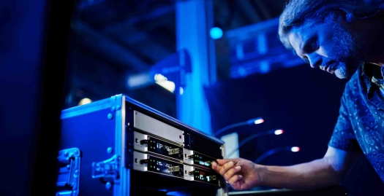

Sennheiser EW-DX
Eerste producten uit de langverwachte digitale draadloze microfoonreeks worden nu geleverd

Wedemark, 17 november, 2022 – Sennheiser heeft bekendgemaakt dat de eerste EW-DX apparaten worden geleverd in Noord-Amerika, EMEA, Japan en Singapore. De beschikbare producten omvatten de EW-DX EM 2 tweekanaals ontvanger, de handheld-zender – met of zonder programmeerbare mute-schakelaar – en de bodypack-zender. Deze laatste wordt ook aangeboden in twee versies: ofwel met een speciale 3-pins microfoonaansluiting, ofwel met een 3,5 mm (1/8”) jackaansluiting voor microfoons of instrumentkabels. Handige setverpakkingen zijn eveneens verkrijgbaar en bijkomende hogefrequentievarianten zullen klaar zijn in Q1 2023. Midden 2023 zullen er EW-DX apparaten en software aan de reeks worden toegevoegd.
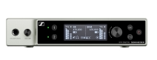 | 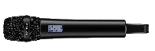 | 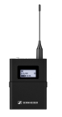
De eerste EW-DX apparaten worden nu geleverd

“Dit geweldige systeem combineert professionele features en gebruiksgemak in een goed ontworpen, robuuste behuizing. We zijn blij dat we het nu op de markt zien komen”, zegt Benny Franke, productmanager bij Sennheiser. “EW-DX is een meer dan waardige opvolger voor de Evolution Wireless G4-reeks en zal een nieuwe standaard worden binnen de live audio-sector op het vlak van eenvoud, betrouwbaarheid, geluidskwaliteit en frequentie-efficiëntie.”

Upgrade je microfoonopstelling met de laatste innovatie in digitaal en draadloos
Of het nu gaat om verhuurbedrijven, bands op tour, theaters, erediensten of broadcasting: EW-DX zal workflows eenvoudiger maken, en levert een spannende set features voor elke toepassing.

Net als zijn EW-D zustermodellen biedt EW-DX de laagste latentie op de markt (1,9 milliseconden), maakt het frequentieberekening overbodig, en biedt het een ultrabreed input dynamisch bereik van 134 dB. Dit stelt je zenders in staat om elk signaal te verwerken dat je op hen afvuurt. Hun werkingstijd bedraagt 12 uur met de BA 70 oplaadbare batterij, waarmee je doorgaans de repetities én de voorstelling of event zelf wel doorkomt. De werkingsduur met standaard AA-batterijen gaat tot acht uur. Afhankelijk van de RF-omgeving hebben de zenders een bereik tot circa 100 m, genoeg voor zelfs zeer royale podiumopstellingen.

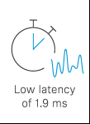 |  | 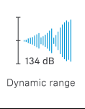 | 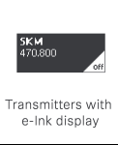

De EW-DX systemen profiteren bovendien van een automatische meerkanaals RF-opstelling, schaalbare afstandsbediening en monitoring, en AES-256 encryptie voor een veilige overdracht van content. De bandbreedte is hoger dan met EW-D, tot wel 88 MHz, wat het mogelijk maakt om meer kanalen op te nemen.

Spectrumefficiëntie en gebruiksgemak – hoe het wordt verbonden
Als onderdeel van de Evolution Wireless Digital-familie respecteert EW-DX de waardevolle resource die het RF-spectrum is, en maakt het tegelijk komaf met de complexiteit van draadloos.

De systemen werden met zorg ontworpen en genereren dus geen noemenswaardige intermodulatieproducten. Vanuit spectrumefficiëntie-perspectief betekent dit dat de microfoons het beschikbare spectrum niet vervuilen met hun eigen intermodulatieproducten, waardoor meer zendfrequenties kunnen worden gebruikt, en gelijkmatig kunnen worden verdeeld op regelmatige afstanden (de zogenaamde equidistante frequentie-grid of tuning-grid). Een frequentieberekening is niet langer nodig, wat je job makkelijker maakt.

In standaardmodus – d.w.z. met een equidistante frequentie-afstand van 600 kHz – brengt EW-DX tot 146 links onder binnen zijn schakelbandbreedte, en tot 293 frequenties in Link Density Mode (LD, bij 300 kHz afstand). En het allerbeste? Dit gaat ten koste van slechts circa 10% van het bereik, dus ook in LD-modus heb je dezelfde fenomenale geluidskwaliteit en zendvermogen.

“De Link Density Mode geeft je nog meer bewegingsruimte in een dichtbezet RF-spectrum”, verklaart Franke. “De kleine reductie in bereik is tijdens producties nauwelijks merkbaar. EW-DX geeft je gemoedsrust, omdat je weet dat de geluidskwaliteit en het zendvermogen er niet onder zullen lijden. Signalen zullen steeds geweldig klinken, en betrouwbaar worden doorgestuurd.”

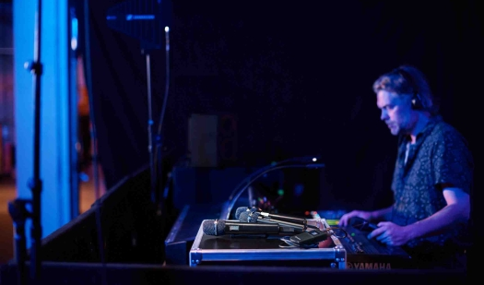
Gemoedsrust in plaats van frequentieberekeningen: EW-DX genereert geen noemenswaardige intermodulatieproducten en laat dus toe om zendfrequenties gewoon op equidistante afstand te plaatsen

Klaar voor het podium – de EW-DX zenders
EW-DX biedt de keuze uit twee bodypack-zenders – de EW-DX SK met een 3,5mm-jackaansluiting voor microfoons en instrumentkabels, of de EW-DX SK 3-PIN voor microfoons met een speciale 3-pins aansluiting. De bodypacks kunnen gebruikt worden met elke ‘digital proof’ Sennheiser clip-on- en headset-microfoon, het Neumann MCM-systeem en ‘digital proof’ microfoons van derden. De handheld-microfoon is eveneens verkrijgbaar in twee versies: met een geruisloze, programmeerbare mute-schakelaar (EW-DX SKM-S) en zonder een schakelaar (EW-DX SKM). De mute-schakelaar kan geprogrammeerd worden als ‘uit’, AF Mute en RF Mute – deze laatste maakt het mogelijk om instellingen onhoorbaar te wijzigen, of om een reservemicrofoon klaar te houden voor gebruik. Een breed gamma van 14 Sennheiser- en Neumann-microfoonkoppen (standaard Sennheiser capsule-interface) is beschikbaar voor de handheld.

De EW-DX zenders pakken uit met 12 uur werkingstijd met de BA 70-batterij | 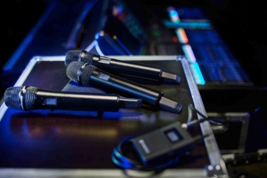

Alle zenders beschikken over een trimregelaar zodat ze op hetzelfde ontvangerkanaal kunnen alterneren – bijvoorbeeld wanneer meerdere gitaren gebruikt worden – en nog steeds hetzelfde niveau hebben op het mengpaneel. Voor gitaristen en bassisten die de typische kabelsound niet willen missen biedt het EW-DX SK bodypack een drietraps kabelemulatie.

Voor gitaristen en bassisten biedt het EW-DX SK bodypack kabelemulatie, een trimregelaar om het volume op hetzelfde niveau te houden bij gebruik van meerdere gitaren op dezelfde frequentie, en een ‘RF Mute’ om ervoor te zorgen dat je niet zendt terwijl je gitaren wisselt | 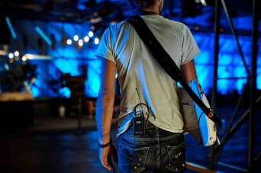

De EW-DX zenders zijn de eerste op de markt die beschikken over e-Ink displays – zelfs wanneer ze uitgeschakeld zijn, kan je nog steeds essentiële zenderdata aflezen. Ze zijn ook uitgerust met een aanpasbare low-cut om contactgeluid of ‘pop’-geluid in een omroepsituatie te beperken. De instellingen zijn ‘uit’, 30 Hz, 60 Hz, 80 Hz, 100 Hz en 120 Hz. Alle zenders beschikken over laadcontacten om de BA 70-batterij in het toestel op te laden, en over een ingebouwde toongenerator.

De helderheid van het display kan worden aangepast, alle instellingen kunnen gelockt worden, en de groene statusled van de zenders kan worden uitgeschakeld – een onschatbare troef in intiemere settings of in een omroepomgeving.

Een ster achter de schermen – de EW-DX ontvanger
De EW-DX EM 2 is de eerste tweekanaals ontvanger die binnen de reeks verschijnt. Hij is een ideale keuze voor gebruikers die geen behoefte hebben aan een digitale audio-uitgang. Die zal midden 2023 beschikbaar worden met de twee Dante-versterkers.

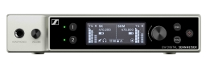 | 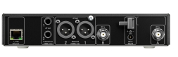

De EW-DX EM 2 is uitgerust met een Auto Scan-functie die je vakkundig assisteert bij het vinden van goede frequenties voor je ontvanger of meerdere ontvangers binnen een netwerk. De zenders worden handig gesynchroniseerd via Bluetooth® Low Energy: een zichtlijn is niet vereist, dus gedaan met rondkruipen voor je rack om ervoor te zorgen dat de zenders de ontvanger kunnen zien. Beter nog: je kiest zelf welke instellingen je wil uitwisselen. Als je enkel een zendfrequentie wil wijzigen, kan je dat als enige selecteren terwijl alle andere zenderinstellingen onaangeroerd blijven.

De ontvanger is uitgerust met een hoofdtelefoonuitgang met volumeregelaar, zowel een gebalanceerde XLR- als een ongebalanceerde 6,3mm analoge uitgang, en een RJ 45-poort voor Power over Ethernet en integratie in besturings- en monitoringnetwerken. Een OLED-display toont beide kanalen in een oogopslag, en een linkkwaliteit-indicator helpt om verrassingen te vermijden.

Weer opgeladen – accessoires voor je systeem
In afwachting dat meer laadopties beschikbaar worden in 2023 kunnen de BA 70-batterijen worden opgeladen met de dubbele, stapelbare L 70 USB-lader. Deze lader is eveneens beschikbaar in de EW-D laadset, compleet met NT 5-20 UCW voeding en twee BA 70-batterijen. Tegelijk kan de EW-D stroomverdeelkabel met bijpassende NT 12-35 CS voeding tot vier EW-DX EM 2 ontvangers van stroom voorzien en je opstelling cleaner houden. De EW-D ASA actieve antennesplitter, EW-D AB antennebooster en ADP UHF passieve, directionele antenne vervolledigen de accessoires die momenteel voor het systeem verkrijgbaar zijn.

Besturingssoftware
Om van bij de start de laatste firmware-updates te krijgen, raadt Sennheiser aan om de gratis Sennheiser Control Cockpit software te downloaden op een Microsoft Windows-computer. Door onmiddellijk een update van de ontvanger-firmware uit te voeren ben je zeker dat je van de volledige functionaliteit kunt genieten die het systeem te bieden heeft. Assistentie kan je vinden in deze How-to Guide. Midden 2023 zullen er nieuwe versies beschikbaar komen van de Sennheiser Wireless Systems Manager (WSM, voor firmware-updates en professionele bediening) en de Smart Assist App (voor een handige bediening van kleinere opstellingen).

Nog meer goeds in aantocht
Na de lancering van extra frequentievarianten en een dubbele desktoplader in het apparaat die geschikt is voor netwerkgebruik in Q1 2023, zal midden 2023 verdere hardware beschikbaar komen. Twee- en vierkanaals Dante-versterkers bijvoorbeeld, evenals een specifieke laadmodule voor de L 6000 rack-gemonteerde oplader. Gelieve onderstaande lijst te raadplegen voor meer informatie.

Nu geleverd in de frequentievarianten Q, R en S (Q1-9: 470.2-550 MHz; R 1-9: 520 MHz-607.8 MHz; S 1-10: 606.2-693.8 MHz; S2-10: 614.2-693.8 MHz; S 4-10:630-693.8 MHz)
EW-DX EM 2 tweekanaals ontvanger, geleverd met de GA 3 rack-montagekit, twee staafantennes, een voeding met landspecifieke adapters en vier rubberen voetjes
EW-DX SKM handheld-zender, wordt geleverd met microfoonklem en twee AA-batterijen (capsule en BA 70 niet inbegrepen!)
EW-DX SKM-S handheld-zender met programmeerbare mute-schakelaar, wordt geleverd met microfoonklem en twee AA-batterijen (capsule en BA 70 niet inbegrepen!)
EW-DX SK bodypack-zender met 3,5mm-jackaansluiting, wordt geleverd met riemclip en 2 AA-batterijen (BA 70, microfoon- of instrumentkabel niet inbegrepen!)
EW-DX SK 3-PIN bodypack-zender met 3-pins speciale aansluiting, wordt geleverd met riemclip en 2 AA-batterijen (BA 70 en microfoon niet inbegrepen!)
EW-DX 835-S Set – Handheld Set omvat de EW-DX EM 2 ontvanger, twee EW-DX SKM-S handheld-zenders met programmeerbare mute-schakelaar, twee MMD 835-microfoonkoppen (dynamisch, cardioïde), twee microfoonklemmen, een voeding met landspecifieke adapters, twee herlaadbare BA 70-batterijen, twee staafantennes, de GA 3 rack-montagekit, vier rubberen voetjes
EW-DX MKE 2 Set – Lavalier Set omvat de EW-DX EM 2 ontvanger, twee EW-DX SK bodypack-zenders, twee omnidirectionele EW-DX MKE 2 opspeldmicrofoons, een voeding met landspecifieke adapters, twee herlaadbare BA 70-batterijen, twee staafantennes, de GA 3 rack-montagekit, vier rubberen voetjes
EW-DX MKE 2/835-S Set – Combo Set omvat de EW-DX EM 2 ontvanger, een EW-DX SK bodypack-zender met omnidirectionele MKE 2 opspeldmicrofoon, een EW-DX SKM-S handheld-zender (programmeerbare mute-schakelaar) met dynamische, cardioïde MMD 835-microfoonkop en microfoonklem, een voeding met landspecifieke adapters, twee herlaadbare BA 70-batterijen, twee staafantennes, de GA 3 rack-montagekit, vier rubberen voetjes
EW-DX SK /SKM-S Set – Base Set omvat de EW-DX EM 2 ontvanger, een EW-DX SK bodypack-zender, een EW-DX SKM-S handheld-zender met programmeerbare mute-schakelaar, microfoonklem, een voeding met landspecifieke adapters, twee herlaadbare BA 70-batterijen, twee staafantennes, de GA 3 rack-montagekit, vier rubberen voetjes

N.B. Gelieve de stapelbare dubbele L 70 USB-lader te gebruiken om het BA 70-batterijpakket op te laden (deze vereist de NT 5-20 UCW voeding). Eveneens verkrijgbaar als EW-D laadset, inclusief de L 70 USB-lader, NT 5-20 UCW voeding en twee BA 70-batterijen.

Levering in Q1 2023
Alle bovenstaande componenten en sets in frequentievarianten U, V, Y
(U1/5: 823.2-831.8 MHz; V3-4:925.2-937.3 MHz; V5-7: 941.7-951.8 MHZ, 953.05-956.05 MHz, 956.65-959.65 MHz; Y 1-3: 1785.2-1799.8 MHz)
CHG 70N: dubbele desktoplader geschikt voor netwerken voor het laden van het BA 70-batterijpakket in het apparaat

Levering vanaf midden 2023
EW-DX EM 2 Dante tweekanaals ontvanger
EW-DX EM 4 Dante vierkanaals ontvanger
EW-DX TS 3-PIN tafelstandaardzender
EW-DX TS 5-PIN tafelstandaardzender met lichtring-functionaliteit
AWM WALLMOUNT muurbevestiging antenne
LM 6070 oplaadmodule voor de L 6000 rack-gemonteerde oplader
Geüpdatete Sennheiser Wireless Systems Manager-software
Geüpdatete Smart Assist App

www.sennheiser.com/ew-dx-professional

(Einde)

Dante is een geregistreerd handelsmerk van Audinate Pty. Ltd.
Bluetooth is een geregistreerd handelsmerk van Bluetooth SIG, Inc.
Microsoft en Windows zijn geregistreerde handelsmerken van Microsoft Corporation.

De beelden uit dit mediabericht kunnen hier gedownload worden.

OVER SENNHEISER BRAND
Wij leven en ademen audio. We worden gedreven door de passie om audio-oplossingen te creëren die een verschil kunnen maken. Bouwen aan de toekomst van audio en onze klanten opmerkelijke geluidservaringen bieden - dat is waar het merk Sennheiser al meer dan 75 jaar voor staat. Terwijl professionele audio-oplossingen zoals microfoons, conferentiesystemen, streaming-technologieën en monitoringsystemen deel uitmaken van de activiteiten van Sennheiser electronic GmbH & Co. KG, worden de activiteiten met consumentenapparatuur zoals hoofdtelefoons, soundbars en spraakverbeterde hearables beheerd door Sonova Holding AG onder de licentie van Sennheiser

www.sennheiser.com
www.sennheiser-hearing.com

Local Contact  TEAM LEWIS  Jana Strouven  Tel: +32 473 66 35 79  jana.strouven@teamlewis.com | Global Contact  Sennheiser electronic GmbH & Co. KG  Ann Vermont  Communications Manager Europe  Tel: +33 1 49 87 44 20  ann.vermont@sennheiser.com

